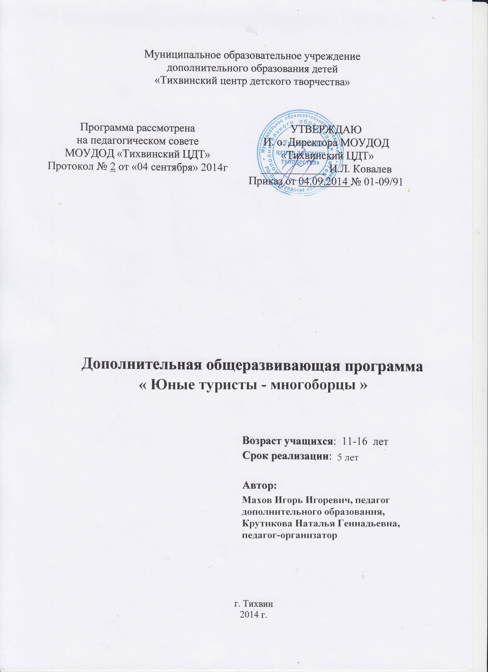Пояснительная записка

Туризм открывает большие возможности для приобретения многих важных для жизни общеобразовательных и специальных знаний, различных двигательных умений и навыков, способствует укреплению здоровья и разностороннему формированию личности. Одним из его направлений является туристское многоборье. Особое значение оно приобретает в системе дополнительного образования. Педагоги, занимаясь туристским многоборьем с детьми, используют в своей работе отдельные фрагменты образовательных учебных программ по различным видам туризма: «Юные туристы» (М.И.Крайман, 1982); «Пешеходный туризм» (В.М.Куликов, Л.М.Ротштейн, 1982); «Туристы-проводники» (Ю.С. Константинов, 2004). Однако туристское многоборье имеет не только сходство с другими видами туризма, но и существенные отличия. Поэтому дальнейшее развитие этой дисциплины в системе дополнительного образования приводит к необходимости разработки специальной отдельной программы по туристскому многоборью.
Программа разработана на основании следующих нормативно-правовых документов:
- Федеральный закон РФ от 29.2012г. № 273-ФЗ - «Об образовании в Российской федерации»;
- Концепция развития дополнительного образования. Утверждена распоряжением Правительства Р.Ф. от 4.09.2014г. № 1726-р;
- Приказ МОиН РФ от 29 августа 2013 № 1008, г. Москва «Об утверждении Порядка организации и осуществления образовательной деятельности по дополнительным общеобразовательным программам»;
- Письмо МО и Н РФ от 11 декабря 2006 г. № 06-1844 «О примерных требованиях к программам дополнительного образования детей»;
- Постановление Главного государственного санитарного врача РФ от 4 июля 2014 г. N 41 "Об утверждении СанПиН 2.4.4.3172-14 "Санитарно-эпидемиологические требования к устройству, содержанию и организации режима работы образовательных организаций дополнительного образования детей"
- Разработка программ дополнительного образования детей. Часть I. Разработка дополнительных общеобразовательных общеразвивающих программ: методические рекомендации - Ярославль: ГАУ ДПО ЯО ИРО, 2016. - 60 с. (Подготовка кадров для сферы дополнительного образования детей);
- Сборник нормативно-правовых и информационно-методических материалов по организации внутреннего контроля образовательной деятельности в учреждениях дополнительного образования муниципальной системы образования г. Ярославля [Текст] / под редакцией Е.Г. Абрамовой, И.В. Лаврентьевой. – Ярославль: МОУ ДО Детский центр «Восхождение», 2017. – 44 с.
Целью программы является: обучение, воспитание, развитие и оздоровление юношей и девушек в процессе занятий туристским многоборьем, формирование всесторонней гармонично развитой личности.
Программа направлена на решение следующих задач:
- формирование знаний, умений по туристскому многоборью, а также необходимых туристских навыков;
- воспитание морально-волевых качеств, гражданственности, чувства любви к Родине;
- укрепление здоровья, формирование навыков здорового образа жизни
Программа рассчитана на учащихся 9-11-х классов (15-18 лет).
Срок реализации программы 3 года.
Программа рассчитана 324 часа в 1 и 2 года обучения (9 часов в неделю) и 216 часов в 3-ий год обучения (6 часов в неделю). Всего за 3 года обучения 864 часа. Сокращение количества часов занятий в 3-ий год связано с занятостью девушек и юношей 17-18 лет подготовкой к экзаменам за курс средней школы (ОГЭ, 11 класс).
Рекомендуемый минимальный состав группы первого года обучения -12-15 человек, второго года обучения – 10-12 человек, 3 год 8-10 человек. Занятия можно проводить с полным составом группы, но по мере роста опыта занимающихся следует больше внимания уделять групповым (2-3 человека) и индивидуальным занятиям, особенно на том этапе обучения, когда начинается специализация спортсмена-туриста.
Изучение программы «Юные туристы-многоборцы» является логическим завершением курса туризма, преподаваемого обучающимся ЦДО МОУ СШ №33 им. К.Маркса г. Ярославля: со 2-3-го классов дети 8-12 лет обучаются по программам «Туристенок. Юные туристы-краеведы» и « Я туристом быть хочу! Юные туристы-краеведы», продолжает курс программа «Юные туристы-водники» для подростков 13-16 лет. Таким образом, на протяжении 8-9 школьных лет дети имеют возможность не только постичь азы туристских навыков, но и совершенствовать свои знания и умения в области спортивного, пешего, водного туризма, спортивного ориентирования, краеведческих исследований.
Для зачисления на обучение по программе необходимо ежегодно предоставлять медицинскую справку из поликлиники с допуском спортивного врача к занятиям туризмом, спортивным ориентированием, лыжами, бегом (указываются результаты ЭХО и ЭКГ сердца, срок действия справки).

Содержание программы предусматривает приобретение учащимися знаний о родном крае, о технике и тактике туристского многоборья, ориентировании на местности, оказании первой доврачебной помощи, получение спортивных разрядов. Решение воспитательных и оздоровительных задач является обязательным компонентом каждой темы.
Большая часть программы отведена практическим занятиям. Их можно проводить как на местности, так и в помещении, в зависимости от темы и времени года.
Отличительной особенностью данной программы является то, что в разделе «Туристское многоборье» отдельно изучаются вопросы технико-тактической подготовки видов: личной, командной техники пешеходного туризма, контрольно-туристского маршрута, поисково-спасательных работ. Для достижения результативности образовательного процесса рекомендуется соблюдать данную последовательность обучения воспитанников. Это позволит уменьшить количество совершаемых ошибок в работе на этапах и повысить скорость прохождения дистанции.
В программе большое внимание уделяется вопросам подготовки и выполнения технических этапов на пешеходных дистанциях 2 и 3 классов в соответствии с Регламентом проведения соревнований по виду спорта «спортивный туризм». Так же, благодаря оснащенности спортивных залов МОУ СШ №33 г.Ярославля стендами с зацепами, процесс обучения по программе строится с использованием этого оборудования. Обеспечением безопасности является соблюдение инструкций и памяток по ТБ во время работы на стендах с зацепами.
Подготовка спортсменов в программе разделена на следующие этапы: начальной специализации в туристско-спортивной подготовке - 1 год; этап туристско-спортивного совершенствования и высоких достижений - 2-3 годы.

Ожидаемы результаты обучения по программе

Первый год обучения предполагает расширение и углубление знаний по туристско-спортивной подготовке; участие в зачетных туристских соревнованиях: по личной и командной технике пешеходного туризма (ТПТ), на контрольно-туристском маршруте (КТМ) на дистанциях 2-3 классов городского, регионального, межрегионального масштабов; обучение поисково-спасательным работам (ПОР); участие в соревнованиях по спортивному ориентированию в заданном направлении, по выбору, на маркированной трассе и эстафетному; участие в многодневном походе; получение спортивных разрядов по туристскому многоборью, спортивному ориентированию и туристскому походу; участие в конкурсных программах слетов: конкурсе краеведов, стенгазет, фотографий, туристской песни, туристских самоделок; подготовку организаторов туристского движения, судей соревнований (судей на дистанции, судей-хронометристов, помощника главного судьи этапа на дистанции по туристскому многоборью).
Второй год обучения (этап туристско-спортивного совершенствования и высоких достижений) предусматривает становление туристского мастерства, расширение и углубление знаний; участие в зачетных соревнованиях: по личной и командной технике пешеходного туризма (ТПТ), на контрольно-туристском маршруте (КТМ), по поисково-спасательным работам (ПОР) на дистанциях 2-3 классов городского, регионального, межрегионального и всероссийского масштабов; участие в конкурсных программах слетов; подготовку организаторов туристского движения, старших судей технических этапов; участие в зачетных соревнованиях по спортивному ориентированию.
Третий год обучения - совершенствование технико-тактического мастерства, отработка приемов прохождения этапов; участие в зачетных соревнованиях: по личной и командной технике пешеходного туризма (ТПТ), на контрольно-туристском маршруте (КТМ), по поисково-спасательным работам (ПОР) на дистанциях 2-3 классов с элементами 4-го класса муниципального, регионального, межрегионального и всероссийского масштабов; выполнение взрослых спортивных разрядов по туристскому многоборью; участие в зачетных соревнованиях по спортивному ориентированию.
Для успешной реализации поставленных задач выделены конкретные разделы туристско-спортивной деятельности. Программы каждого года обучения состоят из разделов, позволяющих совершенствовать мастерство воспитанников постепенно, возвращаясь к изученному ранее, но на более сложном уровне.

Подведением итогов реализации данной общеобразовательной программы является после каждого года обучения за рамками учебных часов проведение зачетного многодневного туристского мероприятия - соревнований по туристскому многоборью, слета, похода, сборов.

